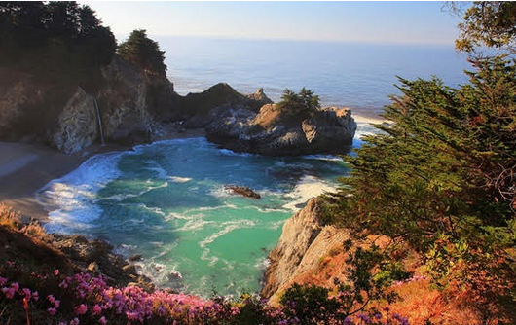

La Sierra Nevada, en Californie.

Cette partie du monde est connue pour sa beauté naturelle

Constituée de montagnes parfois arborées de sapins perpétuels

Ou nus, de pics rocheux abrupts à l'esthétique intemporel,

Constitués de roux, miels, dorés, orangés, gris, délices visuels

Parfois parsemés de touffes végétales déposant leurs verts pastels

Où coulent des cascades raffinées à la blancheur exceptionnelle.

Dans les vallées, les conifères droits vers le ciel et sapins excellent.

Un gros tronc ligneux au teint de diverses cuissons de caramel

Me questionne, ces marrons délicats tirent vers l'orange ou le gris graduels

Qui s'opposent à l'environnement dans un cadre exceptionnel.

L'eau chemine en vaguelettes ondulées coiffées d'écume résiduelle.

Le prestigieux tableau laisse apparaître des sommets à la blancheur éternelle.

Une magnifique construction boisée acajou comme les troncs m'interpelle,

Est-ce un chalet construit avec des arbres semblables ou une chapelle ?

La brume et la neige offrent un décor estompé sensationnel,

Avantageux au marron exquis et aux verts des sapins originels.

Dans la déclinaison du relief, l'eau bouillonne en blanches dentelles,

Elle franchit les éclats rocheux et gagne ainsi sa liberté réelle

Pour se fondre dans un grand lac où les eaux bleues s'amoncellent.

Les amonts, de poudreuse blanchis, contrastent dans le bleu de l'eau et du ciel.

Le soleil couchant, entre deux pitons envoie son baiser de la nuit qui recèle

Des joyaux d'or et de feu dans la magie et l'éclat inconditionnels.

